BÁO CÁO THỰC HÀNH
  - Môn: Công nghệ phần mềm nâng cao
Đề tài: HỆ THỐNG ĐẶT VÉ MÁY BAY
  - Giáo viên: ĐẶNG THỊ KIM GIAO

Mã số nhóm: 44
Tên thành viên | Mã số sinh viên
HUỲNH GIA HUY | 23DH111189
TRẦN QUỐC HUY
TRẦN THANH ĐỊNH

Mục lục
1 XÁC ĐỊNH YÊU CẦU 4
1.1 Mô hình cơ cấu tổ chức 5
1.1.1 Sơ đồ tổ chức 5
1.1.2 Ý nghĩa các bộ phận 5
1.2 Biểu mẫu 5
1.2.1 BM01: [Tên biểu mẫu] 5
1.2.2 BM02: [Tên biểu mẫu] 5
1.2.3 BM03: [Tên biểu mẫu] 5
1.3 Quy định 5
1.4 Danh sách yêu cầu nghiệp vụ 5
1.5 Use case diagram 5
1.5.1 Sơ đồ mức tổng quát 5
1.5.2 Sơ đồ chi tiết [Tên package] 5
1.5.3 Sơ đồ chi tiết [Tên package] 5
2 SCRUM PLANNING 5
2.1 Product backlog 5
2.2 Sprint backlog 5
2.3 Project planning 5
3 TIẾN TRÌNH THỰC HIỆN 5
3.1 Sprint 1 5
3.1.1 Sprint planning 5
3.1.2 Sprint report 5
3.2 Sprint 2 5
3.2.1 Sprint planning 5
3.2.2 Sprint report 5
3.3 Sprint 3 5
3.3.1 Sprint planning 5
3.3.2 Sprint report 5

XÁC ĐỊNH YÊU CẦU

Mô hình cơ cấu tổ chức

Sơ đồ tổ chức

Ý nghĩa các bộ phận
STT | Tên bộ phận | Mô tả
1 | Phòng Kinh doanh | Quản lý hoạt động bán vé, xây dựng chiến lược giá – khuyến mãi và chăm sóc khách hàng trên mọi kênh.
2 | Trưởng phòng | Lãnh đạo phòng, chịu KPI doanh thu & NPS; phê duyệt chính sách giá, ngân sách marketing.
3 | Nhân viên | Thực hiện đặt/đổi/hủy vé, bán dịch vụ bổ sung, hỗ trợ khách hàng 24/7 và cập nhật CRM.
4 | Phòng Điều hành | Quản trị lịch bay, kho ghế và trạng thái chuyến; đồng bộ dữ liệu real-time cho hệ thống bán vé.
5 | Nhân viên quản lý chuyến bay | Giám sát, cập nhật chậm/hủy chuyến, xử lý thay đổi lịch (schedule change) và kích hoạt thông báo khách.
6 | Phòng Kỹ thuật | Đảm bảo hạ tầng, phần mềm và bảo mật của nền tảng bán vé hoạt động 24/7 với hiệu năng tối ưu.
7 | Quản trị hệ thống | Vận hành ứng dụng bán vé, cơ sở dữ liệu; sao lưu, khôi phục và triển khai các phiên bản mới.
8 | NV hạ tầng hệ thống | Duy trì máy chủ, mạng, lưu trữ; giám sát uptime ≥ 99,95 %, cấu hình CDN, firewall, cân bằng tải.
9 | NV bảo mật hệ thống | Giám sát, vá lỗ hổng bảo mật; quản lý chứng chỉ, khóa mã hóa và tuân thủ PCI-DSS, NĐ 13/2023.

Biểu mẫu

BM01: Đặt vé máy bay
- Tên khách hàng
- CMND/CCCD
- Email
- SĐT
- Chuyến bay
- Ngày giờ bay
- Hạng vé
- Số ghế
- Hình thức thanh toán
- Tên sân bay

BM02: Tra cứu chuyến bay
- Điểm đi
- Điểm đến
- Ngày bay
- Ngày về
- Giờ khởi hành

BM03: Báo cáo doanh thu
- Tổng số vé bán theo ngày/tháng
- Doanh thu
- Tuyến bay
- Số lượng vé hủy

1.2.4 BM04: Hủy vé
- Mã đặt vé
- Trạng thái

BM05: Quản lý lịch bay
- Mã chuyến bay
- Ngày giờ bay
- Điểm đi
- Điểm đến
- Trạng thái chuyến
- Số ghế tổng
- Ghế còn lại

BM06: Tra cứu vé đã đặt
- Mã vé
- Thông tin KH
- Chuyến bay
- Trạng thái vé
- Ghế
- Hành lý kèm theo

Quy định
Tên quy định | Nội dung
Quy định Giữ chỗ | Mọi vé “Giữ chỗ – Trả sau” được giữ tối đa 24 giờ. Quá thời hạn, hệ thống tự hủy PNR và hoàn kho ghế.
Quy định Thanh toán an toàn | Vé chỉ được cấp khi cổng thanh toán trả về mã giao dịch hợp lệ, checksum khớp và 2 FA thành công.
Quy định Hủy vé | Phí và điều kiện tuân theo hạng giá. khách hàng chỉ được hủy vé trước 24h. Trường hợp trong thời gian từ 24 trong lúc khởi hành có thể thay đổi lịch trình bay
Quy định Đổi vé | Cho phép đổi ngày/hành trình trước giờ bay ≥ 2 giờ. Phải thu chênh lệch giá + phí đổi theo biểu phí hiện hành.
Quy định Cập nhật lịch bay | Mọi thay đổi lịch phải được khóa trước ngày bay 14 ngày, trừ trường hợp bất khả kháng.
Quy định Trạng thái chuyến | Dữ liệu chậm/hủy chuyến phải đẩy lên hệ thống trong ≤ 5 phút kể từ khi xác nhận tại OCC.
Quy định Thông báo thay đổi | Khi chuyến chậm/hủy, hệ thống gửi SMS, Email, App cho khách trong vòng 10 phút, lặp lại mỗi 30 phút đến khi có giờ mới.
Quy định Chọn chỗ & Dịch vụ bổ sung | Khách được mua hành lý, suất ăn, chọn chỗ đến trước giờ khởi hành; sau mốc này chỉ xử lý tại quầy sân bay.
Quy định Khuyến mãi & Mã giảm giá | Mã ưu đãi phải được Trưởng phòng Kinh doanh phê duyệt; hệ thống kiểm tra điều kiện giá và thời hạn tự động.
Quy định Định giá linh hoạt | Hệ thống chỉ cập nhật giá tối đa 6 lần/ngày/đường bay; biên độ tăng-giảm không vượt ±30 % giá cơ sở.
Quy định Tra cứu lịch sử giao dịch | Chỉ nhân viên được ủy quyền mới truy cập; log truy vấn lưu tối thiểu 5 năm, tuân thủ NĐ 13/2023 về dữ liệu cá nhân.
Quy định Báo cáo doanh thu | Báo cáo chốt ngày lúc 23:45 giờ VN; dữ liệu không chỉnh sửa sau khi khóa sổ, ngoại trừ bút toán điều chỉnh đã phê duyệt.

Danh sách yêu cầu nghiệp vụ
Danh sách yêu cầu nghiệp vụ
Bộ phận: Phòng kinh doanh
STT | Nghiệp vụ | Mô tả tóm tắt | Biểu mẫu | Quy định | Ghi chú
1 | Tiếp nhận & xác thực yêu cầu đặt vé | Thu thập thông tin hành trình, hành khách, báo giá sơ bộ. | Phiếu Yêu cầu Đặt vé | Thời gian phản hồi ≤ 15 phút kể từ khi nhận yêu cầu. | Áp dụng cho kênh online, hotline, đại lý.
2 | Xuất vé & gửi xác nhận | Hoàn tất thanh toán, sinh mã PNR/e-ticket, gửi email/SMS. | Biểu mẫu Xuất vé | Chuẩn IATA về định dạng vé; kiểm tra thanh toán 2-FA. | Liên thông cổng thanh toán nội địa & quốc tế.
3 | Hủy vé | Xử lý yêu cầu hủy, cập nhật kho chỗ. | Đơn hủy vé | Thời hạn chấp nhận: trước giờ bay ≥ 2 h; phí phạt theo điều kiện giá.
4 | Bán dịch vụ bổ sung | Cung cấp hành lý, suất ăn, chọn ghế, bảo hiểm. | Màn hình Add-on | Dịch vụ bổ sung được phép mua tối đa trước giờ bay 4 h. | Cơ chế cross-sell, up-sell.
5 | Xử lý khiếu nại & hỗ trợ khách hàng | Tiếp nhận, phân loại, giải quyết, phản hồi SLA. | Phiếu CSKH | Cấp 1 ≤ 4 h, cấp 2 ≤ 24 h. | Chat
6 | Báo cáo doanh số & KPI | Tổng hợp doanh thu, lượng vé bán, tỉ lệ chuyển đổi. | Báo cáo ngày | Đóng sổ 23:45 h mỗi ngày; chuẩn IFRS. | Tự động gửi BOD.
7 | Quản lý khuyến mãi & mã giảm giá | Tạo mã coupon, cấu hình giảm giá, theo dõi hiệu quả. | Chiến dịch KM | Phê duyệt trưởng phòng trước khi chạy; ngân sách theo hạn mức. | Đồng bộ website, đại lý.

Danh sách yêu cầu nghiệp vụ
Bộ phận: Phòng giao hàng
STT | Nghiệp vụ | Mô tả tóm tắt | Biểu mẫu | Quy định | Ghi chú
1 | Cập nhật lịch bay | Nhập, hiệu chỉnh và công bố lịch bay lên hệ thống bán vé. | Form Lịch bay | Lịch phải được khóa trước ngày khai thác ≥ 14 ngày; mọi thay đổi gửi thông báo nội bộ. | Đồng bộ sang website tức thì.
2 | Quản lý hạng & giá vé (Fare filing) | Thiết lập bảng giá, điều kiện hoàn đổi cho từng hạng vé. | Bảng Fare | Giá áp dụng từ 00:00 GMT ngày hiệu lực; phân quyền chỉ Trưởng phòng chỉnh sửa. | Liên kết Phòng Kinh doanh để chạy khuyến mãi.
3 | Phân bổ & kiểm soát kho ghế | Tạo sơ đồ ghế, chia inventory theo kênh (online/đại lý). | Module Seat Inventory | Không để tổng phân bổ > 100 % dung tích ghế; log 100 % thay đổi. | Hỗ trợ overbooking theo BR-03.
4 | Giám sát tình trạng chuyến bay | Nhận feed trạng thái (đúng giờ, chậm, hủy) và cập nhật DB. | Dashboard Flight Status | Tần suất đẩy dữ liệu ≤ 5 phút/lần trong ngày khai thác. | Gửi thông báo cho KH
5 | Tự động hủy PNR chưa thanh toán | Quét PNR ở trạng thái “HOLD”, hủy và hoàn kho khi quá hạn. | Batch Cron HOLD-CANCEL | Thời gian giữ chỗ tối đa 24 h (hoặc theo Fare rule). | Ghi log & SMS nhắc khách trước 2 h.

Use case diagram

Sơ đồ mức tổng quát

Sơ đồ chi tiết Quản lý
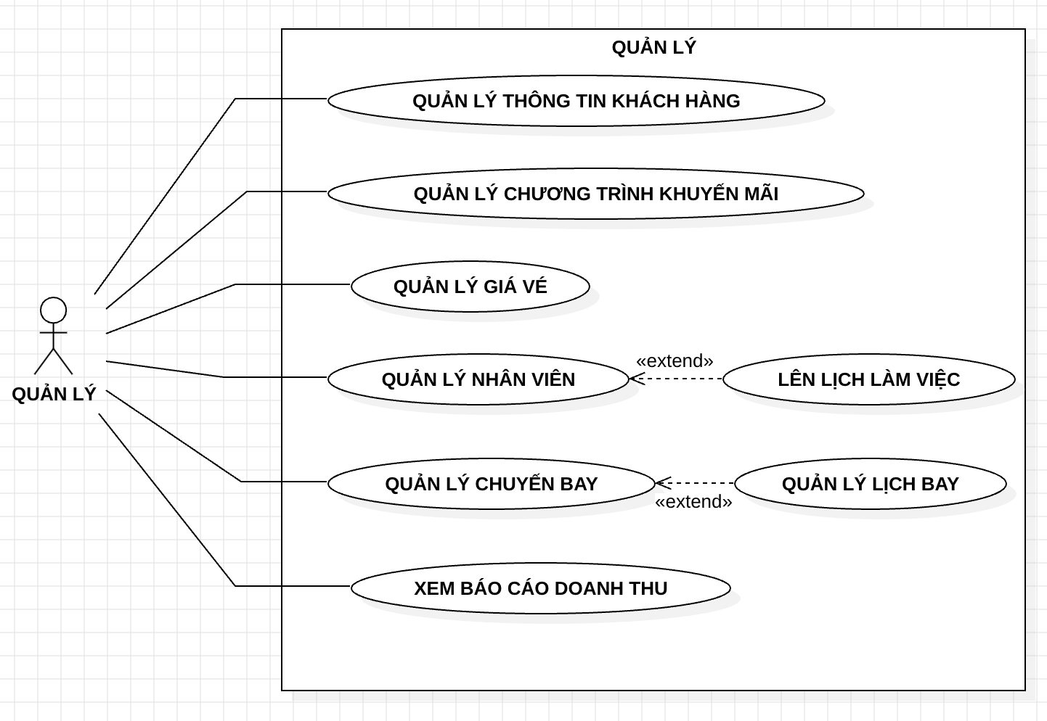

Sơ đồ chi tiết Nhân viên
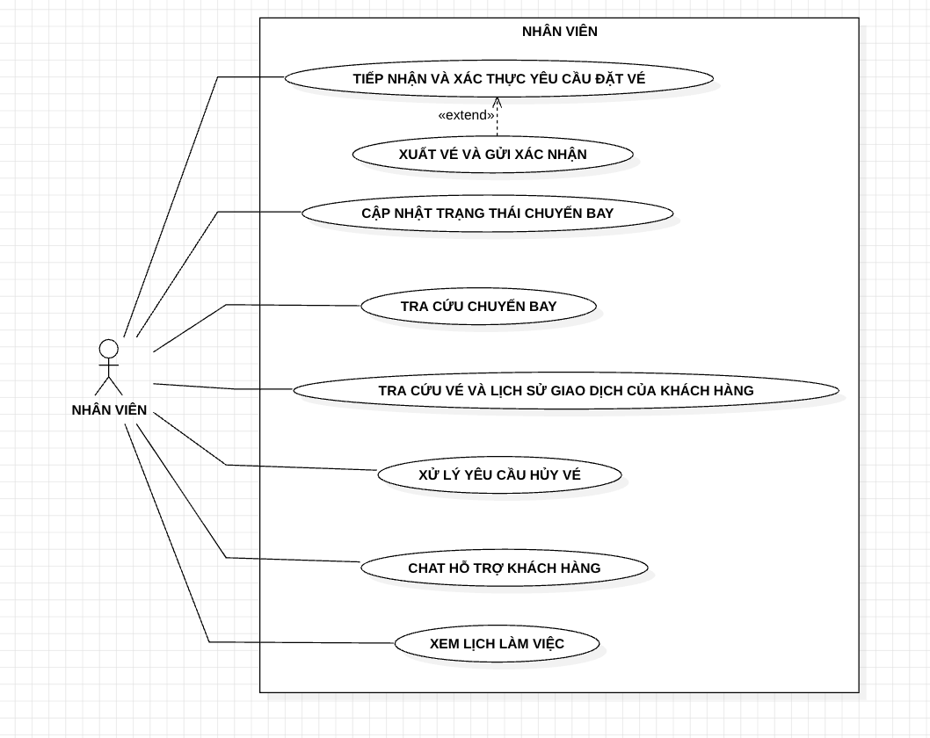

Sơ đồ chi tiết Khách hàng
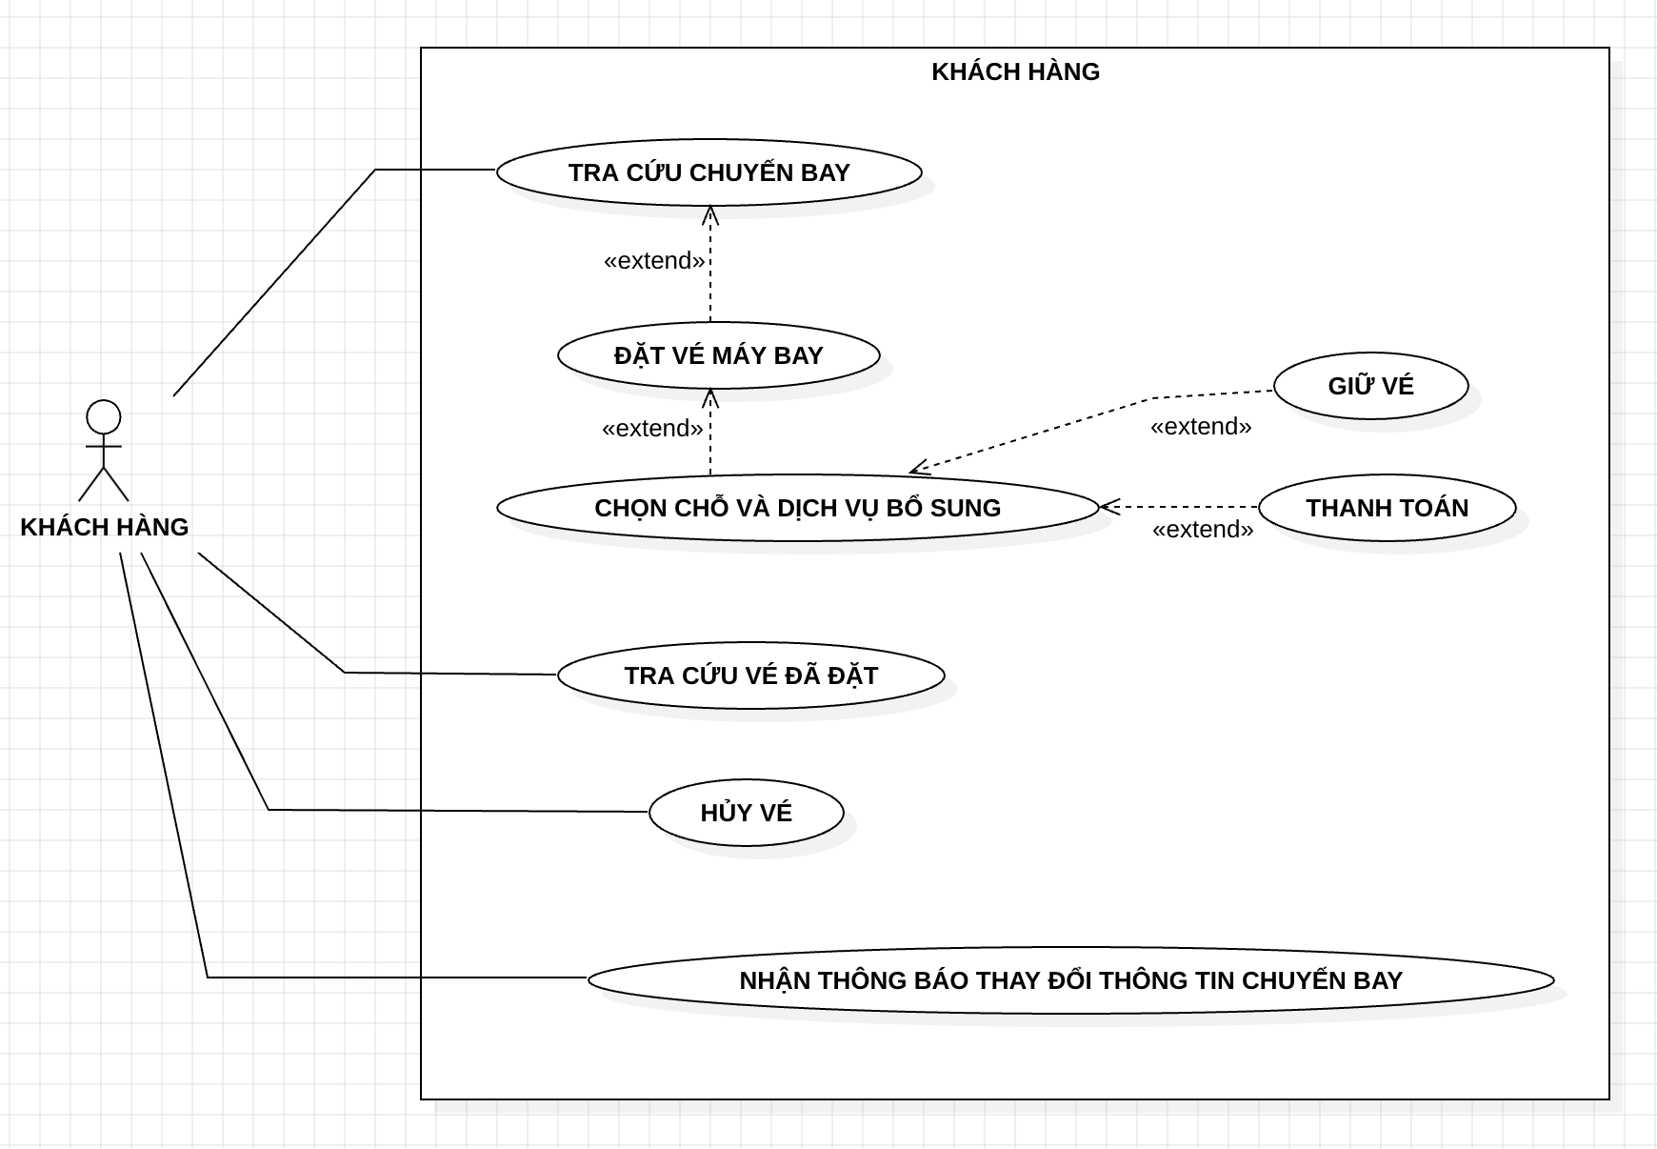

SCRUM PLANNING

Product backlog
ID | User Story | Mô tả | Ưu tiên | Ước lượng (StoryPoint)
PB01 | Là khách hàng, tôi muốn tra cứu chuyến bay để biết lịch trình phù hợp | Nhập điểm đi, điểm đến, ngày bay → hệ thống trả kết quả chuyến | Cao | 5
PB02 | Là khách hàng, tôi muốn đặt vé trực tuyến để mua vé nhanh chóng | Điền thông tin hành khách, chọn chuyến, thanh toán → nhận PNR | Cao | 8
PB03 | Là khách hàng, tôi muốn hủy vé đã đặt nếu kế hoạch thay đổi | Nhập mã vé → hệ thống kiểm tra điều kiện → xử lý hoàn/hủy | Trung bình | 5
PB04 | Là khách hàng, tôi muốn tra cứu thông tin vé đã đặt | Nhập mã vé hoặc email → xem chi tiết vé | Trung bình | 3
PB05 | Là nhân viên kinh doanh, tôi muốn xuất báo cáo doanh thu theo ngày/tháng | Chọn khoảng thời gian → hệ thống xuất dữ liệu doanh số, vé bán, vé hủy | Cao | 5
PB06 | Là nhân viên quản lý chuyến bay, tôi muốn cập nhật lịch bay và trạng thái chuyến | Nhập/thay đổi thông tin chuyến → đồng bộ real-time lên hệ thống bán vé | Cao | 8
PB07 | Là hệ thống, tôi muốn tự động hủy PNR chưa thanh toán sau 24h | Cronjob quét PNR ở trạng thái HOLD → hủy nếu quá hạn → hoàn kho ghế | Trung bình | 5
PB08 | Là khách hàng, tôi muốn mua dịch vụ bổ sung (hành lý, suất ăn, chọn ghế) | Giao diện add-on sau khi chọn chuyến → tích hợp thanh toán | Trung bình | 5
PB09 | Là quản trị viên, tôi muốn quản lý mã khuyến mãi và chiến dịch giảm giá | Tạo, chỉnh sửa, kích hoạt/vô hiệu hóa mã ưu đãi theo điều kiện | Thấp | 3
PB10 | Là hệ thống, tôi muốn gửi thông báo tự động khi chuyến bay bị thay đổi | Khi OCC cập nhật trạng thái “chậm/hủy” → gửi Email/SMS/App trong 10 phút | Cao | 8

Sprint backlog

Sprint 1 (Tập trung vào lõi: tra cứu + đặt vé)
- PB01: Tra cứu chuyến bay
- PB02: Đặt vé trực tuyến
- PB06 (phần đọc): Hiển thị danh sách chuyến bay từ DB
- Thiết kế DB: bảng ChuyếnBay, Vé, KháchHang
- API: /flights/search, /bookings/create
- Giao diện: Trang tra cứu, trang đặt vé

Sprint 2 (Quản trị + dịch vụ bổ sung)
- PB04: Tra cứu vé đã đặt
- PB08: Mua dịch vụ bổ sung
- PB05: Báo cáo doanh thu (chức năng xem – chưa cần xuất file)
- API: /bookings/{id}, /addons/purchase
- Giao diện: Trang quản lý vé cá nhân, trang add-on

Sprint 3 (Tự động hóa + bảo trì)
- PB03: Hủy vé
- PB07: Tự động hủy PNR chưa thanh toán
- PB10: Gửi thông báo thay đổi chuyến
- PB09: Quản lý mã khuyến mãi (nếu còn thời gian)
- Tích hợp cronjob, email/SMS mock service

Project planning
- Thời gian thực hiện: 6 tuần
- Sprint 1: Tuần 1–2
- Sprint 2: Tuần 3–4
- Sprint 3: Tuần 5–6
- Công cụ:
- Quản lý task: Trello / Jira (mock bằng bảng Excel nếu cần)
- Phát triển: Git, VS Code, MySQL, Node.js/Java/Spring Boot (tuỳ công nghệ nhóm chọn)
- Giao diện: HTML/CSS/JS hoặc React/Vue
- Vai trò Scrum trong nhóm:
- Product Owner: Huỳnh Gia Huy
- Scrum Master: Trần Quốc Huy
- Development Team: Trần Thanh Định + cả nhóm
- Mốc quan trọng:
- Cuối Sprint 1: Demo chức năng đặt vé cơ bản
- Cuối Sprint 2: Demo toàn bộ luồng khách hàng
- Cuối Sprint 3: Demo hệ thống hoàn chỉnh + báo cáo

TIẾN TRÌNH THỰC HIỆN

Sprint 1

Sprint planning
- Mục tiêu Sprint: Xây dựng nền tảng lõi cho hệ thống: tra cứu chuyến bay và đặt vé trực tuyến.
- Các User Story được chọn từ Product Backlog:
- PB01: Tra cứu chuyến bay (dựa trên BM02)
- PB02: Đặt vé máy bay (dựa trên BM01)
- PB07: Tự động hủy PNR chưa thanh toán sau 24h (theo quy định “Giữ chỗ”)
- Công việc chi tiết:
- Thiết kế cơ sở dữ liệu: bảng ChuyếnBay, KhachHang, Ve, PNR
- Phát triển API: /flights/search, /bookings/create, /bookings/hold
- Xây dựng giao diện: trang tra cứu, trang nhập thông tin khách hàng, trang xác nhận
- Cài đặt cronjob tự động hủy PNR ở trạng thái HOLD sau 24h
- Phân công:
- Trần Thanh Định: Thiết kế DB + Backend API
- Huỳnh Gia Huy: Frontend + tích hợp biểu mẫu BM01, BM02
- Trần Quốc Huy: Cronjob + Unit test + tài liệu kỹ thuật

Sprint report
- Kết quả đạt được:
- Hệ thống cho phép tra cứu chuyến bay theo điểm đi, điểm đến, ngày bay.
- Khách hàng có thể nhập thông tin và tạo PNR thành công.
- PNR ở trạng thái “chưa thanh toán” tự động hủy sau 24h, ghế được hoàn trả.
- Vấn đề gặp phải:
- Tốc độ tìm kiếm chậm khi dữ liệu lớn → giải pháp: thêm index cho cột NgayBay, DiemDi, DiemDen.
- Demo: Đã demo thành công luồng “tra cứu → đặt vé → nhận mã PNR” vào cuối tuần 2.

Sprint 2

Sprint planning
- Mục tiêu Sprint: Mở rộng chức năng cho khách hàng và hỗ trợ nghiệp vụ phòng Kinh doanh.
- User Story được chọn:
- PB04: Tra cứu vé đã đặt (BM06)
- PB08: Mua dịch vụ bổ sung (hành lý, suất ăn – theo quy định “Dịch vụ bổ sung”)
- PB05: Báo cáo doanh thu (BM03 – dành cho nhân viên kinh doanh)
- Công việc chi tiết:
- Phát triển API: /bookings/{id}, /addons/purchase, /reports/daily
- Giao diện: trang “Quản lý vé của tôi”, trang chọn dịch vụ add-on, trang báo cáo (admin)
- Xác thực vai trò: chỉ nhân viên kinh doanh mới xem được báo cáo
- Phân công:
- Trần Thanh Định: API tra cứu vé + add-on
- Huỳnh Gia Huy: Giao diện người dùng + tích hợp BM06, BM03
- Trần Quốc Huy: Phân quyền RBAC + kiểm thử tích hợp

Sprint report
- Kết quả đạt được:
- Khách hàng nhập mã vé → xem chi tiết hành trình, trạng thái, ghế.
- Tích hợp thành công chức năng mua hành lý, suất ăn trước giờ bay.
- Báo cáo doanh thu theo ngày/tháng hoạt động, đồng bộ với dữ liệu thực tế.
- Vấn đề gặp phải:
- Xung đột khi nhiều người mua add-on cùng ghế → giải pháp: lock ghế trong giao dịch DB.
- Demo: Luồng “xem vé → mua hành lý → thanh toán” hoạt động ổn định.

Sprint 23

Sprint planning
- Mục tiêu Sprint: Hoàn thiện hệ thống với tính năng vận hành và xử lý ngoại lệ.
- User Story được chọn:
- PB03: Hủy vé (BM04 – tuân thủ quy định “Hủy vé”)
- PB10: Gửi thông báo khi chuyến bay thay đổi (theo quy định “Thông báo thay đổi”)
- PB06: Cập nhật lịch bay (BM05 – dành cho nhân viên quản lý chuyến bay)
- Công việc chi tiết:
- API: /bookings/{id}/cancel, /flights/update-status, /notifications/send
- Cơ chế gửi email/SMS giả lập (mock service)
- Giao diện quản trị: form cập nhật trạng thái chuyến (BM05)
- Log toàn bộ thao tác theo quy định bảo mật và NĐ 13/2023
- Phân công:
- Trần Thanh Định: API hủy vé + cập nhật chuyến bay
- Huỳnh Gia Huy: Giao diện quản trị + mock notification
- Trần Quốc Huy: Logging, security audit, hoàn thiện tài liệu

Sprint report
- Kết quả đạt được:
- Hủy vé thành công nếu trước giờ bay ≥ 24h (theo quy định).
- Khi chuyến bay bị “chậm” hoặc “hủy”, hệ thống gửi thông báo trong vòng 10 phút.
- Nhân viên quản lý chuyến bay có thể cập nhật lịch bay và trạng thái chuyến.
- Vấn đề gặp phải:
- Thời gian gửi thông báo thực tế phụ thuộc vào bên thứ 3 → giải pháp: dùng hàng đợi (queue) để đảm bảo delivery.
- Kết luận: Hệ thống đáp ứng đầy đủ yêu cầu nghiệp vụ từ cả 3 bộ phận: Kinh doanh, Giao hàng, Kỹ thuật.

